DẠNG 1: CỰC TRỊ CỦA HÀM SỐ $y\text{=}\text{|}f\text{(}x\text{)}\text{|}$ VÀ $y\text{=}\text{|}f\text{(}\text{|}x\text{|}\text{)}\text{|}$
Câu 1. [KMC] Cho hàm số $f\text{(}x\text{)}$ có bảng biến thiên như sau:
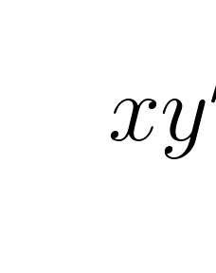
Hàm số $y\text{=}\text{|}f\text{(}x\text{)}\text{|}$ có bao nhiêu điểm cực trị?
A. 2. | B. 3. | C. 5. | D. 4.
Câu 2. [KMC] Cho hàm số $f\text{(}x\text{)}\text{=}−x^{3}+bx^{2}+cx+2$ với $b,c∈ℝ$. Biết rằng phương trình $f\text{(}x\text{)}\text{=}0$ có ba nghiệm dương phân biệt. Số điểm cực trị của hàm số $y\text{=}\text{|}f\text{(}\text{|}x\text{|}\text{)}\text{|}$ là
A. 9. | B. 5. | C. 7. | D. 11.

DẠNG 2: CỰC TRỊ CỦA HÀM SỐ $y\text{=}f\text{(}\text{|}x\text{|}\text{)}$
Câu 3. [KMC] Cho hàm số $f\text{(}x\text{)}$ có đạo hàm $f′\text{(}x\text{)}\text{=}x{\text{(}x−1\text{)}}^{2}\text{(}x^{2}−4\text{)},∀x∈ℝ$. Số điểm cực trị của hàm số $y\text{=}f\text{(}\text{|}x\text{|}\text{)}$ là
A. 5. | B. 3. | C. 7. | D. 1.
Câu 4. [KMC] Cho hàm số $y\text{=}f\text{(}x\text{)}$ có bảng biến thiên như hình vẽ bên
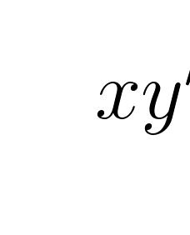
Số điểm cực trị của hàm số $y\text{=}f\text{(}\text{|}x\text{|}\text{)}$ bằng
A. 5. | B. 2. | C. 3. | D. 4.
Câu 5. [KMC] Cho hàm số $f\text{(}x\text{)}$ có đồ thị như hình vẽ bên. Số điểm cực trị của hàm số $y\text{=}f\text{(}\text{|}x\text{|}\text{)}+2023$ là
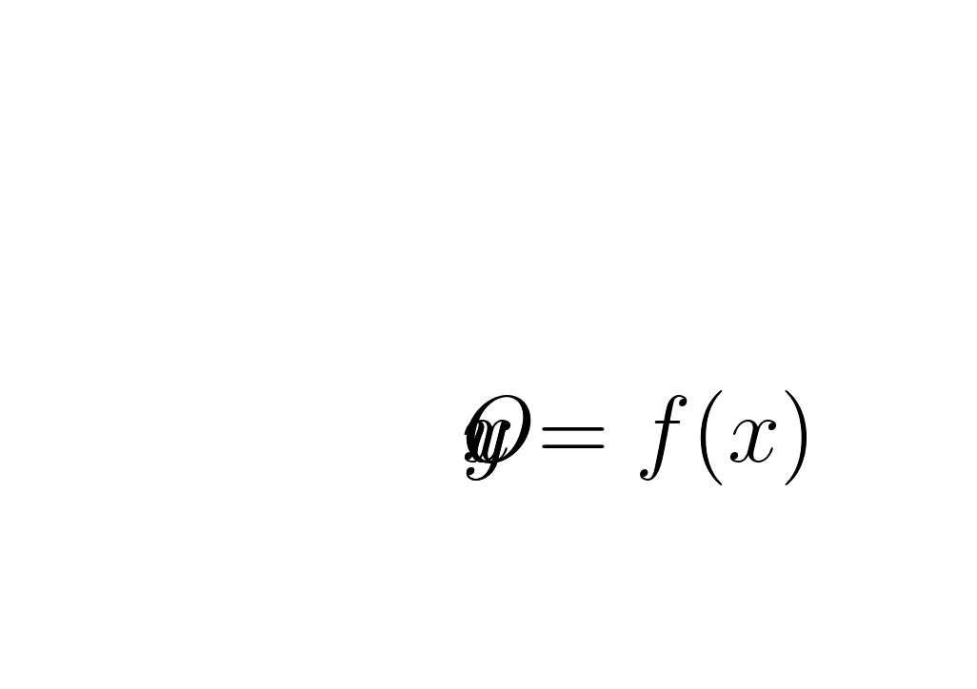
A. 5. | B. 3. | C. 2. | D. 4.

DẠNG 3: CỰC TRỊ CỦA HÀM SỐ TRỊ TUYỆT ĐỐI CHỨA THAM SỐ $m$

Nhóm 3.1: Cực trị hàm số $y\text{=}f\text{(}\text{|}x\text{|}\text{)}$ chứa tham số $m$
Câu 6. [KMC] Cho hàm số $f\text{(}x\text{)}\text{=}x^{3}−\text{(}2m+1\text{)}x^{2}+\text{(}m+2\text{)}x+1$. Có bao nhiêu số nguyên $m∈\text{[}−5;5\text{]}$ để hàm số $y\text{=}f\text{(}\text{|}x\text{|}\text{)}$ có đúng ba điểm cực trị.
A. 4. | B. 6. | C. 5. | D. 3.
Câu 7. [KMC] Cho hàm số $f\text{(}x\text{)}\text{=}x^{3}−\text{(}2m+1\text{)}x^{2}+\text{(}m+2\text{)}x+1$. Có bao nhiêu số nguyên $m∈\text{[}−5;5\text{]}$ để hàm số $y\text{=}f\text{(}\text{|}x\text{|}\text{)}$ có 5 điểm cực trị?
A. 4. | B. 6. | C. 5. | D. 3.
Câu 8. [KMC] Cho hàm số $f\text{(}x\text{)}\text{=}\text{(}m−1\text{)}x^{3}−5x^{2}+\text{(}m+3\text{)}x+3$. Tìm tất cả các giá trị nguyên của tham số $m$ để hàm số $y\text{=}f\text{(}\text{|}x\text{|}\text{)}$ có đúng 3 điểm cực trị?
Câu 9. [KMC] Cho hàm số $y\text{=}f\text{(}x\text{)}\text{=}x^{3}−\text{(}2m−1\text{)}x^{2}+\text{(}2−m\text{)}x+2$. Tìm tất cả các giá trị của $m$ để đồ thị hàm số $y\text{=}f\text{(}\text{|}x\text{|}\text{)}$ có 5 điểm cực trị.

Nhóm 3.2: Cực trị hàm số $y\text{=}\text{|}f\text{(}x,m\text{)}\text{|}$ chứa tham số $m$
Câu 10. [KMC] Tìm tất cả các giá trị thực của tham số $m$ để hàm số $y\text{=}\text{|}x^{3}−3x^{2}+m\text{|}$ có 5 điểm cực trị.
A. $−4<m<0$. | B. $−4≤m≤0$.
C. $0<m<4$. | D. $m≥4$ hoặc $m≤0$.
Câu 11. [KMC] Cho hàm số $y\text{=}f\text{(}x\text{)}$ có bảng biến thiên như hình vẽ:
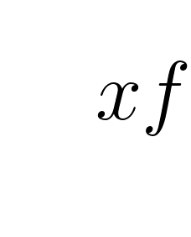
Đồ thị hàm số $y\text{=}\text{|}f\text{(}x\text{)}−2m\text{|}$ có 5 điểm cực trị khi và chỉ khi
A. $m∈\text{(}4;11\text{)}$. | B. $m∈\left(2;\frac{11}{2}\right)$. | C. $m\text{=}3$. | D. $m∈\left[2;\frac{11}{2}\right]$.
Câu 12. [KMC] Cho hàm bậc ba $y\text{=}f\text{(}x\text{)}$ có đồ thị như hình vẽ bên. Tất cả các giá trị thực của tham số $m$ để hàm số $y\text{=}\text{|}f\text{(}x\text{)}+m\text{|}$ có 5 điểm cực trị là
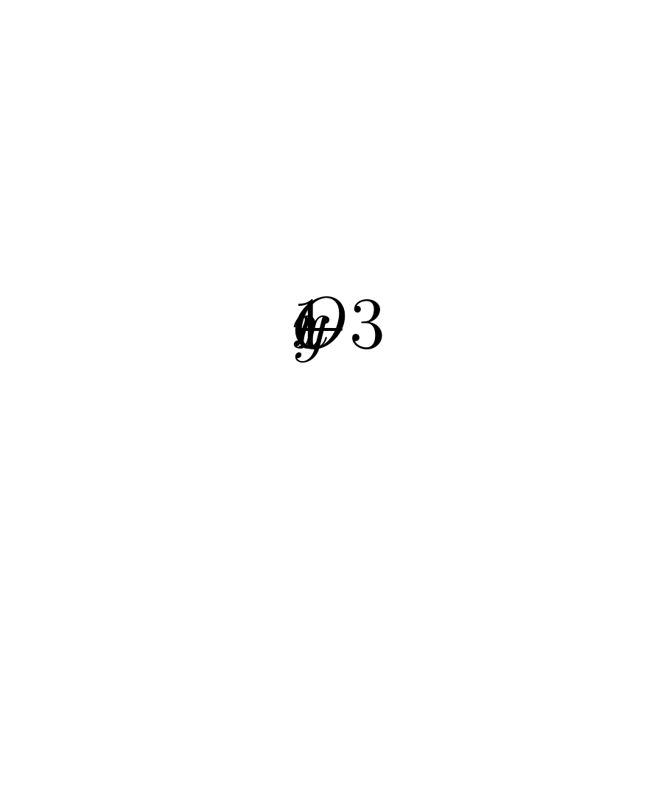
A. $m≤−1$ hoặc $m≥3$. | B. $−1<m<3$.
C. $m\text{=}−1$ hoặc $m\text{=}3$. | D. $1<m<3$.
Câu 13. [KMC] Cho hàm số $f\text{(}x\text{)}$ có bảng biến thiên như sau:
Có bao nhiêu số nguyên $m$ để hàm số $y\text{=}\text{|}f\text{(}x\text{)}+m\text{|}$ có 5 điểm cực trị?
A. 5. | B. 6. | C. 3. | D. 4.
Câu 14. [KMC] Có bao nhiêu số nguyên $m$ để hàm số $y\text{=}\text{|}3x^{4}−4x^{3}−12x^{2}+m\text{|}$ có 7 điểm cực trị
A. 3. | B. 5. | C. 6. | D. 4.
Câu 15. [KMC] Có tất cả bao nhiêu giá trị nguyên dương của tham số $m$ để hàm số $y\text{=}\text{|}3x^{4}−4x^{3}−12x^{2}+m\text{|}$ có đúng 5 điểm cực trị?
A. 16. | B. 28. | C. 26. | D. 27.
Câu 16. [KMC] Cho hàm số $f\text{(}x\text{)}\text{=}\text{|}x^{3}+\text{(}m+2\text{)}x^{2}+mx−m^{2}\text{|}$. Có bao nhiêu giá trị nguyên của $m$ thoả mãn $\text{|}m−1\text{|}<5$ để hàm số đã cho có đúng 5 điểm cực trị?
A. 6. | B. 3. | C. 5. | D. 4.
Câu 17. [KMC] Gọi $S$ là tập hợp các giá trị nguyên của $m$ để hàm số $y\text{=}\text{|}x^{5}−5x^{3}+5x^{2}+3m−7\text{|}$ có 5 điểm cực trị. Tổng các phần tử của $S$ bằng
A. 16. | B. $−16$. | C. 18. | D. $−18$.

DẠNG 4: TÍNH ĐƠN ĐIỆU CỦA HÀM SỐ TRỊ TUYỆT ĐỐI CHỨA THAM SỐ
Câu 18. [KMC] Có bao nhiêu giá trị nguyên dương của tham số $m$ để hàm số $y\text{=}\text{|}x^{3}−3x^{2}+m\text{|}$ đồng biến trên khoảng $\text{(}1;2\text{)}$?
A. 2. | B. Vô số. | C. 3. | D. 1.
Câu 19. [KMC] Cho hàm số $f\text{(}x\text{)}\text{=}x^{3}−\text{(}2m−1\text{)}x^{2}+\text{(}2−m\text{)}x+2$. Tìm tập hợp giá trị thực của tham số $m$ để hàm số $y\text{=}f\text{(}\text{|}x\text{|}\text{)}$ có năm điểm cực trị.
A. $−\frac{5}{4}<m<2$. | B. $\frac{5}{4}<m<2$. | C. $\frac{1}{2}<m<2$. | D. $−2<m<\frac{5}{4}$.
Câu 20. [KMC] Tìm tất cả các giá trị thực của tham số $m$ để hàm số $y\text{=}\text{|}x{\text{|}}^{3}−\text{(}2m+1\text{)}x^{2}+3m\text{|}x\text{|}−5$ có đúng 3 điểm cực trị.
A. $\text{(}−∞;0\text{)}$. | B. $\text{(}1;+∞\text{)}$. | C. $\text{(}−∞;0\text{]}$. | D. $\left[0;\frac{1}{4}\right)$.
Câu 21. [KMC] Có bao nhiêu số nguyên $m∈\text{(}−20;20\text{)}$ để hàm số $y\text{=}\left|\frac{1}{3}x^{3}−x^{2}+\text{(}m^{2}+2\text{)}x+m⋅\text{cos}x\right|$ đồng biến trên khoảng $\text{(}0;π\text{)}$?
A. 33. | B. 32. | C. 19. | D. 20.
Câu 22. [KMC] Có bao nhiêu giá trị nguyên của tham số $a∈\text{(}−10;+∞\text{)}$ để hàm số $y\text{=}\text{|}x^{3}+\text{(}a+2\text{)}x+9−a^{2}\text{|}$ đồng biến trên khoảng $\text{(}0;1\text{)}$?
A. 12. | B. 11. | C. 6. | D. 5.
Câu 23. [KMC] Có bao nhiêu số tự nhiên $m$ để hàm số $f\text{(}x\text{)}\text{=}\text{|}{\text{sin}}^{3}x−m\text{sin}x+1\text{|}$ đồng biến trên khoảng $\left(0;\frac{π}{2}\right)$?
A. 1. | B. 3. | C. 2. | D. 0.
Câu 24. [KMC] Cho hàm số $f\text{(}x\text{)}$ có đạo hàm trên $ℝ$ và $f\text{(}1\text{)}\text{=}1$. Đồ thị hàm số $y\text{=}f′\text{(}x\text{)}$ như hình bên. Có bao nhiêu số nguyên dương $a$ để hàm số $y\text{=}\text{|}4f\text{(}\text{sin}x\text{)}+\text{cos}2x−a\text{|}$ nghịch biến trên $\left(0;\frac{π}{2}\right)$?
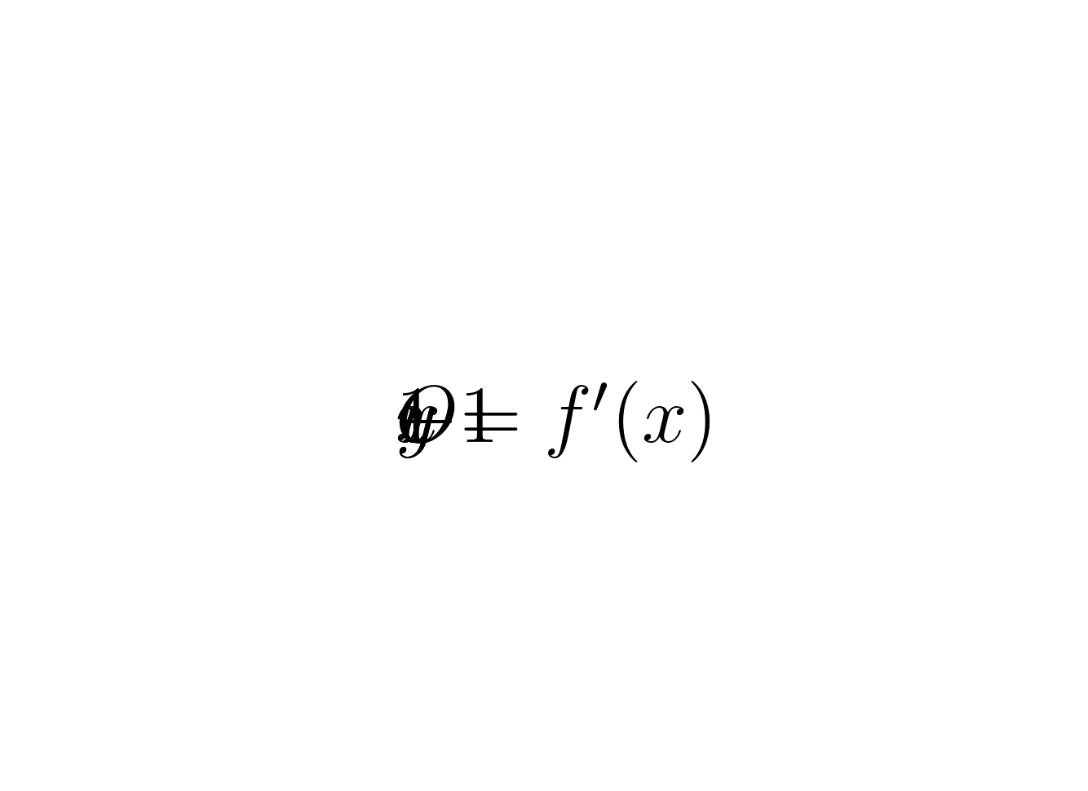
A. 2. | B. 3. | C. Vô số. | D. 5.
Câu 25. [KMC] Có bao nhiêu giá trị nguyên của $a$ sao cho hàm số $y\text{=}\text{|}x^{3}−3x^{2}−ax+a\text{|}$ đồng biến trên khoảng $\text{(}0;+∞\text{)}$?
A. Vô số. | B. 2. | C. 0. | D. 1.
Câu 26. [KMC] Có bao nhiêu cặp số nguyên $\text{(}m;n\text{)}$ với $m,n∈\text{[}−5;5\text{]}$ để hàm số $f\text{(}x\text{)}\text{=}\text{|}x^{3}−3x^{2}+mx+n\text{|}$ đồng biến trên $\text{(}0;+∞\text{)}$?
A. 15. | B. 24. | C. 18. | D. 25.
Câu 27. [KMC] Có bao nhiêu số tự nhiên $m$ để hàm số $y\text{=}\text{|}x^{4}−mx+1\text{|}$ đồng biến trên khoảng $\text{(}1;+∞\text{)}$.
A. 3. | B. 2. | C. 4. | D. 5.
Câu 28. [KMC] Có bao nhiêu số nguyên $m∈\text{[}−9;9\text{]}$ để hàm số $f\text{(}x\text{)}\text{=}\left|−\frac{1}{3}x^{3}+\frac{1}{2}\text{(}2m+3\text{)}x^{2}−\text{(}m^{2}+3m\text{)}x+\frac{2}{3}\right|$ nghịch biến trên khoảng $\text{(}1;2\text{)}$?
A. 2. | B. 16. | C. 3. | D. 19.
Câu 29. [KMC] Cho hàm số $f\text{(}x\text{)}$ liên tục trên $ℝ$ có $f\text{(}2\text{)}\text{=}1$ và đồ thị hàm số $f′\text{(}x\text{)}$ như hình vẽ bên:

Có bao nhiêu số nguyên dương $a$ để hàm số $y\text{=}\text{|}3f\text{(}x\text{)}−x^{3}+a\text{|}$ nghịch biến trên khoảng $\text{(}0;2\text{)}$?
A. 3. | B. 5. | C. 6. | D. 4.
Câu 30. [KMC] Số giá trị nguyên của tham số $m$ để hàm số $y\text{=}\text{|}x^{3}+\text{(}2m−2\text{)}x+16−m^{2}\text{|}$ đồng biến trên $\text{(}0;+∞\text{)}$ là
A. 2. | B. 3. | C. 1. | D. 4.
Câu 31. [KMC] Có bao nhiêu số nguyên $m$ để hàm số $y\text{=}\text{|}x−m\text{|}+\text{|}x+m+2\text{|}$ đồng biến trên khoảng $\text{(}0;+∞\text{)}$.
A. 3. | B. 1. | C. 4. | D. Vô số.
Câu 32. [KMC] Có bao nhiêu số nguyên $m$ để hàm số $y\text{=}\text{|}x−m\text{|}+\text{|}x+m+2\text{|}$ nghịch biến trên khoảng $\text{(}−∞;−3\text{)}$.
A. 3. | B. 5. | C. 4. | D. Vô số.
Câu 33. [KMC] Có bao nhiêu giá trị nguyên của tham số $m∈\text{[}−20;20\text{]}$ để hàm số $y\text{=}\text{|}x^{2}−mx+4\text{|}−x^{2}+4x$ đồng biến trên khoảng $\text{(}1;4\text{)}$?
A. 34. | B. 33. | C. 32. | D. 35.

DẠNG 5: GIÁ TRỊ LỚN NHẤT - GIÁ TRỊ NHỎ NHẤT CỦA HÀM SỐ TRỊ TUYỆT ĐỐI CHỨA THAM SỐ $m$
Câu 34. [KMC] Có bao nhiêu số thực $m$ để hàm số $y\text{=}\text{|}3x^{4}−4x^{3}−12x^{2}+m\text{|}$ có giá trị lớn nhất trên đoạn $\text{[}−3;2\text{]}$ bằng $150$.
A. 4. | B. 0. | C. 2. | D. 6.
Câu 35. [KMC] Có bao nhiêu số thực $m$ để hàm số $y\text{=}\text{|}3x^{4}−4x^{3}−12x^{2}+m\text{|}$ có giá trị lớn nhất trên đoạn $\text{[}−3;2\text{]}$ bằng $\frac{275}{2}$.
A. 4. | B. 0. | C. 2. | D. 1.
Câu 36. [KMC] Có bao nhiêu số thực $m$ để hàm số $y\text{=}\text{|}3x^{4}−4x^{3}−12x^{2}+m\text{|}$ có giá trị lớn nhất trên đoạn $\text{[}−3;2\text{]}$ bằng $136$.
A. 4. | B. 0. | C. 2. | D. 1.
Câu 37. [KMC] Giá trị lớn nhất của hàm số $y\text{=}\text{|}3x^{4}−4x^{3}−12x^{2}+m\text{|}$ trên đoạn $\text{[}−3;2\text{]}$ có giá trị nhỏ nhất bằng
A. $\frac{211}{2}$. | B. $\frac{275}{2}$. | C. $\frac{137}{2}$. | D. $\frac{115}{2}$.
Câu 38. [KMC] Cho hàm số $y\text{=}\text{|}x^{2}+x+m\text{|}$. Tổng tất cả các giá trị thực của tham số $m$ sao cho $\min_{\text{[}−2;2\text{]}}y\text{=}2$ bằng
A. $−\frac{31}{4}$. | B. $−8$. | C. $−\frac{23}{4}$. | D. $\frac{9}{4}$.
Câu 39. [KMC] Cho hàm số $y\text{=}\left|\frac{x−m^{2}−m}{x+2}\right|$. Có bao nhiêu giá trị thực của tham số $m$ để $\max_{\text{[}1;2\text{]}}y\text{=}1$.
A. 4. | B. 2. | C. 3. | D. 1.
Câu 40. [KMC] Cho hàm số $y\text{=}\left|\frac{x−m^{2}−m}{x+2}\right|$. Giá trị lớn nhất của hàm số trên đoạn $\text{[}1;2\text{]}$ có giá trị nhỏ nhất bằng
A. $\frac{1}{6}$. | B. | C. | D.
Câu 41. [KMC] Cho hàm số $y\text{=}\left|\frac{x−m^{2}+m}{x+1}\right|$. Giá trị lớn nhất của hàm số trên đoạn $\text{[}1;2\text{]}$ có giá trị nhỏ nhất bằng
A. $\frac{1}{7}$. | B. | C. | D.

